Flow Proses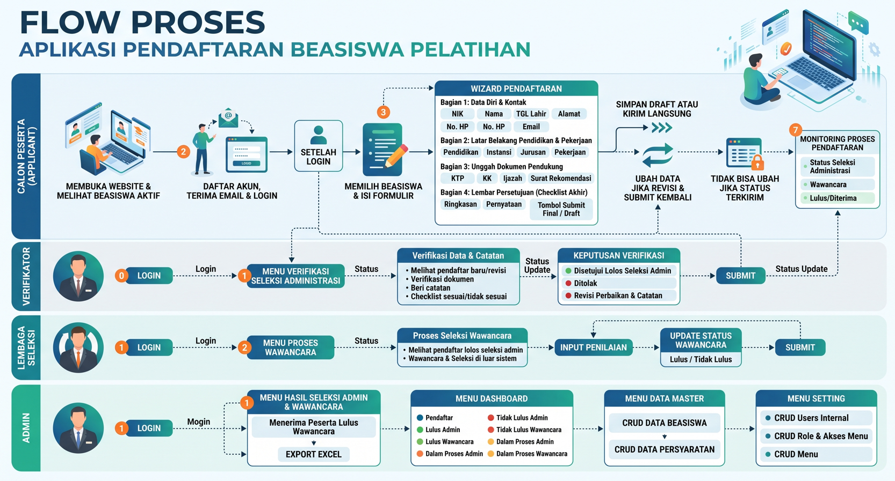

Ketentuan Arsitektur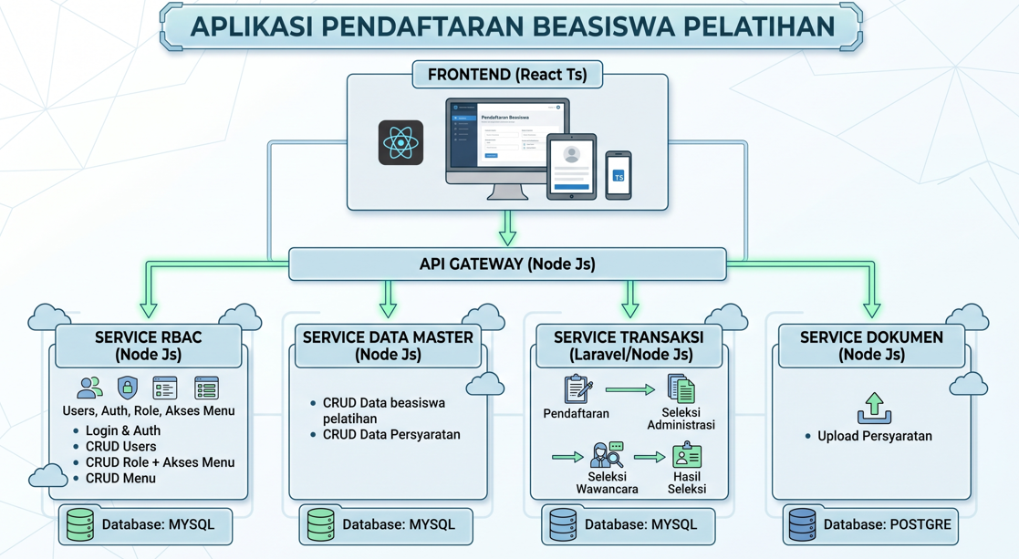

Mekanisme Deployment :
- Setiap Service adalah satu Git repo tersendiri (tidak satu repo untuk keseluruhan)
- Setiap repo di deploy dalam satu container tersendiri
- Service container yang harus dibuat dalah (frontend, RBAC, Master, Transaksi, Document, dan API Gateway)
- Container bisa menggunakan Docker Compose atau Kubernetes
- Setiap Container yang memeerlukan Penyimpanan Data harus dibuat pointing Persistent Storage
Keamanan System & API Gateway
- Access & Refresh Token: Login menggunakan JWT Token (short-lived ~15 menit) dan Refresh Token di HttpOnly Cookie. Gateway memverifikasi token sebelum meneruskan request ke service.
- Isolasi Service (Private VPC): Semua microservice disembunyikan di dalam jaringan privat (private subnet). Hanya API Gateway yang bisa diakses publik, service internal tidak bisa ditembak langsung dari luar.
- CORS & Rate Limit: API Gateway membatasi akses domain hanya untuk Frontend React TS dan membatasi jumlah request (misal max 100/menit) untuk mencegah serangan DDoS.
Proteksi Celah Keamanan (XSS, SQLi, CSRF)
- Anti SQL Injection: Wajib menggunakan Prepared Statements / ORM (Prisma/Knex di Node.js, Eloquent di Laravel) untuk semua query database.
- Anti XSS: Sanitisasi input string di backend (misal: DOMPurify) dan gunakan mekanisme auto-escaping bawaan React di frontend.
- Anti CSRF: Penggunaan token JWT pada header request bersama cookie SameSite=Strict mengamankan transaksi dari manipulasi cross-site.
- anti IDOR : setiap Path hanya dapat diakses oleh user yang berhak.
Keamanan Upload & Verifikasi Dokumen
- Validasi File Ketat
Jangan hanya mengandalkan ekstensi file (.pdf, .jpg) untuk menentukan jenis file — ekstensi bisa dipalsukan. Cek magic bytes (signature biner di awal file) untuk memastikan file yang diunggah benar-benar PDF atau JPG sesuai klaimnya. Setelah itu, jalankan file melalui antivirus scanner (ClamAV) sebelum disimpan, untuk memastikan tidak ada malware.
- Private Storage
File tidak boleh disimpan di folder publik yang bisa diakses langsung lewat URL biasa. Simpan di direktori yang di-mount ke persistent volume container Docker, sehingga data tetap aman dan tidak hilang saat container di-restart atau redeploy.
- Akses File via Endpoint / Presigned URL
File tidak boleh punya URL statis yang bisa ditebak/diakses siapa saja. Akses harus melalui endpoint API yang mengecek autentikasi & otorisasi user (apakah user ini berhak lihat file ini), atau menggunakan presigned URL yang punya masa berlaku (expiry) dan hanya valid untuk user/permission tertentu.
- Struktur Folder Rapi
Kelompokkan file berdasarkan Kode Permohonan (misal: /storage/permohonan/{kode_permohonan}/UUIDnamaFile), dan saat menyimpan, rename nama file aslinya menjadi UUID acak (bukan nama asli dari user) untuk menghindari collision nama file dan mencegah info leakage dari nama file asli.
  - Contoh: /storage/PRM-2026-001/ktp_9b1deb4d-3b7d.pdf

Mekanisme Form Input Tahapan
- Penginputan data dilakukan secara bertahap, tidak dilakukan sekaligus dalam satu form.
- Form input dibagi ke dalam beberapa section/widget sesuai dengan kelompok atau jenis data yang akan diinput.
- Data pada setiap section disimpan ke database ketika pengguna menekan tombol “Selanjutnya” atau “Selesai”.
- Dengan mekanisme tersebut, data yang telah diinput pada setiap section tetap tersimpan dan dapat dilanjutkan ke section berikutnya.

